

Москва, 16 мая 2016г.

Дорогие друзья!

1/ По приглашению организаторов конференции на тему «Евразийский совет мира: межнациональное сотрудничество и межрелигиозный диалог во имя устойчивого развития», состоявшей по инициативе «Федерации за всеобщий мир» в субботу 9 апреля 2016 года в конференц-зале гостиницы «Националь», директор Греческого Культурного Центра-ГКЦ Теодора Янници выступила с сообщением на тему «Общие страницы в истории российского и греческого народов. Эллинизм и филэллинизм в России».
Цель конференции. На 70-ой сессии Генеральной Ассамблеи ООН, на смену Целям развития тысячелетия (2000–2015гг.) были приняты Цели устойчивого развития. Новые цели будут определять Всемирную Повестку дня на следующие пятнадцать лет. Новые цели и задачи устойчивого развития носят комплексный характер и обеспечивают сбалансированность трех компонентов устойчивого развития: экономического, социального и экологического.
К участию в конференции приглашаются Послы мира, представители общественных, организаций академических институтов и государственных органов, специализирующихся в области межнациональных отношений, межрелигиозного диалога и устойчивого развития.
Теодора Янници, к Перекрестному 2016 Году России-Греции, рассказала о той историко-культурно-духовно-цивилизационной общности, которую связывает двух близких по духу, по ментальности, единоверных народов, россиян и греков.
На протяжении столетий судьбы российского и греческого народов тесно переплетались. Первые торговые сношения, знаменитый «Путь из варяг в греки», Византия, принятие христианства на Руси, навсегда объединило двух народов непоколебимыми узами, что постоянно подкрепляется приглашением в Московию греческих ученых, богословов, иконописцев (среди которых следует упомянуть Фотия Манемвасиота, облачение которого украшают экспозицию Оруженой Палаты, иконописца Феофана Грека, Архиепископа Арсения Элассонского, смотрителя Архангельского собора при Иване Грозном, венчание в 1472 году в Успенском Соборе Софии-Зои Палеолог на Великом Московском Князе Иване Третьем, при сыне которых), при Василием Ивановичем, двуглавый орел сталь гербом Московского княжества, создание в 1687 греческими братьями Иоаникием и Софронием Лихуди Славо-греко-латинской академии, первого высшего учебного заведения Москвы¸ деятельностью на Руси греков-просветителей, таких, как Никифор Феотоки, Евгений Булгарис и др. русско-турецкие войны XVIII столетия (1768-1774гг., 1788-91гг.), в ходе которых греки активно поддерживали Россию, Чесменское сражение 1770 года, Архипелажская Губерни Екатерины Второй, просуществовавшей в период с 1771-1775гг., когда 31 греческий остров вошли в ее состав, расселение греческого населения в основном на юге Российской империи особенно после присоединения Крыма к России, где пользуется большими льготами и привилегиями, создание в 1800 году Ионической Республики семи островов, фактически первого независимого греческого государственного образования, адмиралом Федором Федоровичем Ушаковым, Средиземноморская экспедиция адмирала Дмитрия Николаевича Сенявина в период 1805-1807 гг. (неизвестного в греческой историографии), в ходе которой в морских битвах при Афоне и Дарданеллах в мае и в июне 1807 года соответственно в очередной раз российский флот громил османский флот, активное участие российской дипломатии в решении греческого вопроса, легендарное Наваринское сражение в октябре 1827 года, когда соединенный англо-франко-русский флот уничтожил турецко-египетский, русско-турецкая война 1828-1829 гг. (победа России, Андрианопольский мирный договор от 14.09.1829, по которому Россия обязывала Порту предоставить автономию Греции, в развитие чего несколько месяцев спустя, в январе 1830 года, в Лондоне был подписан Протокол о создании независимого греческого государства, Протокол Независимости) – вот некоторые из важных век совместного исторического пути двух православных народов.

Пользуясь случаем, выражаем благодарность за представленную возможность выступить на тему связей России и Греции.

Прилагаются фотографии с мероприятия и текст выступления Теодоры Янници.

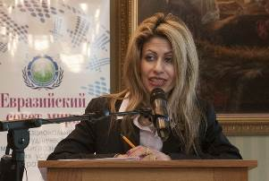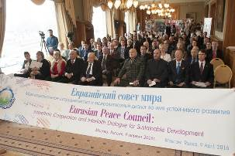

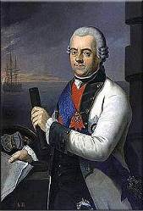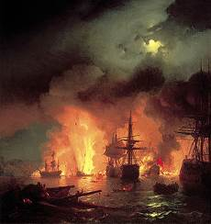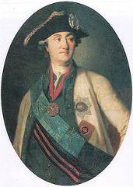

Μόσχα, 16 Μαΐου 2016

Αγαπητοί φίλοι,

1/ Κατόπιν πρόσκλησης της Ομοσπονδίας για την Παγκόσμια Ειρήνη, οργανωτή του συνεδρίου με θέμα «Ευρασιατικό Συμβούλιο Ειρήνης: διεθνιστική συνεργασία και δια-θρησκευτικός διάλογος με στόχο τη σταθερή ανάπτυξη», που πραγματοποιήθηκε στη Μόσχα το Σάββατο 9 Απριλίου 2016 (ξενοδοχείο “National”), η διευθύντρια του Κέντρου Ελληνικού Πολιτισμού-ΚΕΠ Δώρα Γιαννίτση συμμετείχε με την ανακοίνωση «Ελλάδα-Ρωσία: κοινές σελίδες ιστορίας. Ο Ελληνισμός και ο Φιλελληνισμός στη Ρωσία».
Στόχο του Συνεδρίου αποτελεί η ανάδειξη της ισορροπημένης εξασφάλισης και συνύπαρξης τριών συνιστωσών, που προϋποθέτει η σταθερή ανάπτυξη, της οικονομικής, κοινωνικής και οικολογικής ανάπτυξης, αξίες, οι οποίες διακηρύχθησαν πρόσφατα από τη Γενική Συνέλευση του ΟΗΕ.
Στο εν λόγω Συνέδριο συμμετείχαν πρέσβεις της ειρήνης, εκπρόσωποι κρατικών και κοινωνικών οργανώσεων και φορέων, ακαδημαϊκών ινστιτούτων, η δράση των οποίων άπτεται θεμάτων διεθνιστικών σχέσεων, δια-θρησκευτικού / διαπνευματικού διαλόγου και σταθερούς ανάπτυξης.
Στο πλαίσιο του Αφιερωματικού Έτους 2016 Ελλάδας-Ρωσίας, η Δώρα Γιαννίτση αναφέρθηκε στην ιστορικό-πνευματική-πολιτισμική κοινότητα, που συνδέει τους δύο ομόδοξους λαούς, Έλληνες και Ρώσους.

Ελλάδα και Ρωσία, Έλληνες και Ρώσοι, δύο λαοί, δύο ιστορίες, δύο πορείες στο χώρο και το χρόνο που συχνά διαπλέκονται, ενίοτε δε ταυτίζονται.
Ο ελληνικός κόσμος συνδέεται με μακραίωνες σχέσεις φιλίας και συνεργασίας με τη Ρωσία. Από την εποχή των εμπορικών ταξιδιών των σκανδιναβικών λαών προς το Βυζάντιο μέσω των ρωσικών πόλεων, γνωστών ως «πορείες από τους Βαράγγους στους Έλληνες» ήρθαν σε επαφή οι δύο λαοί και έγιναν οι πρώτες πολιτισμικές ανταλλαγές. Στη συνέχεια, τον 9ο αιώνα ο Πρίγκιπας Βλαδίμηρος και η Πριγκίπισσα Όλγα ασπάστηκαν τον Χριστιανισμό από το Βυζάντιο και αυτό συνέδεσε τους δύο λαούς με κοινές πολιτισμικές και αισθητικές αξίες για ολόκληρη την μετέπειτα ιστορία τους μέχρι τις ημέρες μας.

Στα δύσκολα χρόνια του οθωμανικού ζυγού, Έλληνες λόγιοι, καλλιτέχνες και κληρικοί από το Βυζάντιο ταξίδευαν στη Ρωσία, εύρισκαν καταφύγιο στην ομόδοξη Ρωσία και ταυτόχρονα μετέφραζαν, δίδασκαν, ιστορούσαν εικόνες, έλυναν δογματικές και κανονικές διαφορές και λειτούργησαν ως ένας ζωντανός δεσμό της ορθόδοξης Ρωσίας με τις θρησκευτικές, τις μοναχικές και τις καλλιτεχνικές παραδόσεις της Ορθόδοξης Ανατολής, που εκπροσωπούσε ο ελληνισμός.
Πολλοί ήταν οι Έλληνες που μετανάστευσαν εδώ και η φιλόξενη ρωσική γη έγινε δεύτερη πατρίδα τους. Τα ίχνη τους στην πορεία του ρωσικού πολιτισμού είναι μέχρι σήμερα ανεξίτηλα. Γνωστές είναι οι μορφές του Φωτίου του Μονεμβασιώτη τα άμφια του οποίου κοσμούν τη συλλογή του Μουσείου των Όπλων του Κρεμλίνου, του περίφημου αγιογράφου Θεοφάνους του Γραικού, του Αρχιεπισκόπου Αρσενίου Ελασσόνος που ήταν προϊστάμενος του Ναού των Αρχαγγέλων Μιχαήλ και Γαβριήλ στα χρόνια του Ιβάν του Τρομερού, του διαφωτιστή των Ρώσων Μαξίμου του Γραικού, των ιδρυτών της Σλαβογραικολατινικής Ακαδημίας, πρώτου ανώτατου εκπαιδευτικού ιδρύματος της Ρωσίας (1687) αδελφών Λειχούδη, των διδασκάλων του Γένους Νικηφόρου Θεοτόκη και Ευγένιου Βούλγαρη, των Εθνικών Ευεργετών Ιωάννη Βαρβάκη και Ματθαίου Ριζάρη, του Υπουργού Εξωτερικών της Ρωσικής Αυτοκρατορίας και πρώτου Κυβερνήτη της Ελλάδας Ιωάννη Καποδίστρια, αλλά και μορφών του 20ου αιώνα, όπως ο περίφημος συλλέκτης Γιώργος Κωστάκης, ο αρχιμουσικός Οδυσσέας Δημητριάδης, o διεθνούς φήμης αρχαιολόγος Βίκτωρ Σαριανίδης κ.α. Πρόκειται για μια σειρά προσωπικοτήτων που καλύπτουν, χωρίς κενά, μια περίοδο από τον 10ο αιώνα, μέχρι και τις ημέρες μας.

Η νεότερη πολιτική και στρατιωτική ιστορία της Ρωσίας είναι άρρηκτα συνδεδεμένη με την ιστορία και πορεία του ελληνικού κόσμου. Ρώσο-Τουρκικοί πόλεμοι του 18^{ου} αιώνα (1768-1774, 1788-1791), δραστήρια συμμετοχή του ελληνικού πληθυσμού σε αυτούς στο πλευρό των ρωσικών στρατευμάτων και στόλου, Ναυμαχία Τσεσμέ το 1770, όταν ο ρωσικός στόλος εξολόθρεψε τον τουρκικό πλησίον της Χίου, Κυβερνείο του Αρχιπελάγους της Μεγάλης Αικατερίνης (όταν 31 ελληνικά νησιά του Αιγαίου εντάχθησαν σε αυτό υπό την προστασία της Ρωσικής Αυτοκρατορίας, περίοδος 1771-1775), μεταναστευτικό κύμα Ελλήνων προς τη Ρωσία (ιδίως μετά την προσάρτηση της Κριμαίας στη Ρωσική Αυτοκρατορία το 1783, όταν η ρωσική ηγεσία, επιθυμώντας την εγκατάσταση στα νότια σύνορά της ορθόδοξου-ομόδοξου πληθυσμού, παραχωρεί στους Έλληνες εκτάσεις για εγκατάσταση, απαλλαγή από στρατιωτική θητεία και φόρους), ίδρυση ελληνικών κοινοτήτων στη Νότια κυρίως Ρωσία, ίδρυση το 1800 της Ιονίου Πολιτείας (Ναύαρχος Ουσακώφ) του πρώτου στην ιστορία ανεξάρτητου ελληνικού κρατιδίου, ρωσική εκστρατεία στη Μεσόγειο υπό την αρχηγία του άγνωστου στην ελληνική βιβλιογραφία Ναυάρχου Σενιάβιν, ναυμαχίες του Άθωνα και των Δαρδανελίων το Μάιο και Ιούνιο του 1807 αντίστοιχα, όταν για πολλοστή φορά ο ρωσικός στόλος εξουδετέρωνε τον οθωμανικό στόλο, δραστήρια συμμετοχή της ρωσικής διπλωματίας στην υπόθεση λύσης του Ελληνικού Ζητήματος, θρυλική Ναυμαχία του Ναυαρίνου τον Οκτώβριο του 1827, όταν ο ηνωμένος άγγλο-γάλλο-ρωσικός στόλος καταστρέφει τον τούρκο-αιγυπτιακό στόλο, Ρωσο-Τουρκικός Πόλεμος 1828-1829 (νίκη της Ρωσίας, Συνθήκη της Ανδριανούπολης στις 14.9.1829, με την οποία η Ρωσία υποχρεώνει την Πύλη να παράσχει στην Ελλάδα αυτονομία και λίγους μήνες αργότερα, τον Ιανουάριο του 1830 υπογράφεται στο Λονδίνο η Ίδρυση του Ανεξάρτητου Ελληνικού Κράτους, το Πρωτόκολλο της Ανεξαρτησίας) αυτά όλα αποτελούν ορισμένα μόνο παραδείγματα διασταύρωσης της ιστορικής πορείας των δύο ομόδοξων λαών.

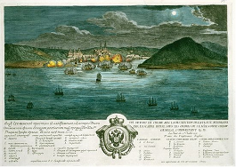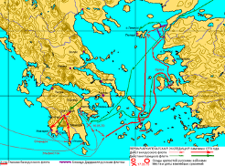

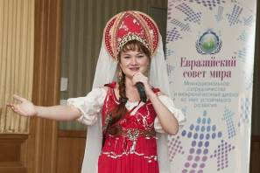

2/ В особо душевной, радушной атмосфере прошло в субботу 9 апреля 2016г. в Российской Государственной Библиотеке открытие выставки детских работ «Мифы и легенды Древней Греции», организованной Государственным бюджетным общеобразовательным учреждением города Москвы «Лицей № 1525 «Красносельский» и при нем Арт-студией «Рисовалки», на которой представлены работы учащихся под руководством Ларисы Викторовны Толстяковой в Арт-студии учеников и студийцев из более 15 различных общеобразовательных школ российской столицы.

В своей приветственной речи директор Греческого Культурного Центра-ГКЦ Теодора Янници поздравила организаторов выставочного мероприятия, являющегося логическим продолжением выставки «Мифы и легенды Древней Греции в русских книжных традициях XVIII-XXI вв», организованной в феврале текущего года Российской Государственной Библиотекой и Греческим Культурным Центром и пользовавшейся большим успехом – ее посетили свыше 1000 посетителей. В работах детей чувствуется знание и увлечение античным мифом, остающимся на протяжении тысячелетий мощным инструментом философского размышления, познания мира и человеческой природы, передающим вечно актуальные и своевременные посылы. А выставляться в столь юном возрасте в главной библиотеке страны и второй по величине в мире, в Российской Государственной Библиотеке («Ленинке») – это большой подвиг и великое счастье!

Украшением вернисажа стала концертная программа с участием учеников нашей «греческой» общеобразовательной школы «Олимп» (быв. № 551), которые под руководством своего талантливого и профессионального педагога Марии Николаевны Валетиной в своем выступлении передали греческий колорит, дух, свет, воздух и запахи Эллады.

Прилагаются фотографии с открытия выставки детского рисунка «Мифы и легенды Древней Греции».

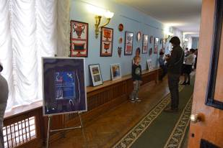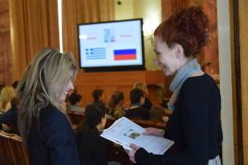

2/ Σε μια ιδιαίτερα θερμή, ευχάριστη και αβίαστη ατμόσφαιρα πραγματοποιήθηκαν το Σάββατο 9 Απριλίου 2016 στις εγκαταστάσεις της Κρατικής Βιβλιοθήκης της Ρωσίας (πρώην «Βιβλιοθήκης Λένιν») τα εγκαίνια της έκθεσης παιδικής ζωγραφικής «Μύθοι της Αρχαίας Ελλάδας», που οργανώθηκε από το Στούντιο Ζωγραφικής και Καλών Tεχνών «Risovalki» (εδράζει υπό την αιγίδα του Λυκείου της Μόσχας № 1525), στο οποίο φοιτούν υπό την καλλιτεχνική επιμέλεια της Λαρίσας Τολστιακόβα μαθητές 15 διαφορετικών σχολείων μέσης εκπαίδευσης της ρωσικής πρωτεύουσας.

Στο χαιρετισμό της η διευθύντρια του Κέντρου Ελληνικού Πολιτισμού Δώρα Γιαννίτση συνεχάρη τους οργανωτές της έκθεσης, επισημαίνοντας ότι αυτή αποτελεί λογική συνέχεια και μετεξέλιξη της έκθεσης «Μύθοι της Αρχαίας Ελλάδας στη ρωσική βιβλιογραφική παράδοση της περιόδου 18^{ου} – 21^{ου} αι.», η οποία συνδιοργανώθηκε τον περασμένο Φεβρουάριο από την Κρατική Βιβλιοθήκη της Ρωσίας και το Κέντρο Ελληνικού Πολιτισμού και στέφθηκε με ιδιαίτερη επιτυχία, σημειώνοντας επισκεψιμότητα άνω των 1000 ατόμων. Στα έργα των παιδιών διακρίνεται η γνώση και η γοητεία τους από τον αρχαίο μύθο – ισχυρό εργαλείο και φορέα φιλοσοφικών σκέψεων και αναζητήσεων για τη θέση του ανθρώπου στο σύμπαν, την αντιμετώπιση της μοίρας, του πεπρωμένου, την ίδια την ανθρώπινη φύση, φορέα διδαγμάτων και παιδείας, διαχρονικών και πάντα επίκαιρων μηνυμάτων. Το δε γεγονός ότι τόσο νεαροί δημιουργοί εκθέτουν τα έργα τους στη μεγαλύτερη Βιβλιοθήκη της Ρωσίας και δεύτερη στον κόσμο, αποτελεί για αυτούς ιδιαίτερη τιμή και αληθινή ευτυχία.

Η τελετή εγκαινίων εμπλουτίστηκε με καλλιτεχνικό πρόγραμμα, κατά το οποίο οι μαθητές του Σχολείου Μέσης Εκπαίδευσης Νο 551-«Όλυμπος» (στο οποίο η ελληνική γλώσσα έχει ενταχθεί από 16ετίας) υπό την καθοδήγηση και εποπτεία της καθηγήτριας Μαρίας Βαλέτινα, που διακρίνεται για τον επαγγελματισμό και τον ενθουσιασμό της, μετέφεραν στο κοινό το φως, του ήχους, τα χρώματα της Ελλάδας.

Επισυνάπτονται φωτογραφίες από την τελετή εγκαινίων της έκθεσης «Μύθοι της Αρχαίας Ελλάδας».

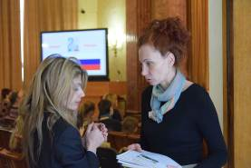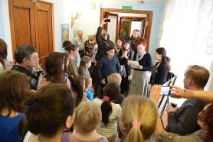

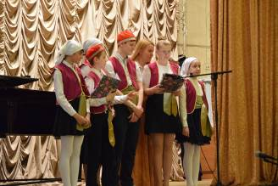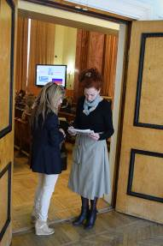
3/ Успешно прошли ряд мероприятий Греческого Культурного Центра-ГКЦ, организованных совместно с Московским многофункциональным культурным центром (http://m-c-m-c.ru/) при Департаменте культуры Правительства Москвы, организованных в рамках Перекрестного года культур России и Греции и вошедших в цикл «Культура. Традиции. Путешествия».

В атмосфере тепла, пиетета, полета души, эмоциональной правды прошел в субботу 16 апреля 2016г. в антикафе «Хорошая Республика» (по адресу: ул. Мясницкая, 13, стр. 20, м. «Чистые пруды) Первый литературный вечер из серии «Пять вечеров греческой поэзии», подготовленный Театральной Мастерской Греческого Культурного Центра под художественным руководством греческого режиссера и актера Йоргоса Панагопулоса. (вечер был представлен во второй раз, после успешного дебюта 26 марта с.г. в библиотеке им. Н.А. Некрасова).

В истории всемирной литературы, наверное, нет другого такого феномена, как греческая литература, где самые великие шедевры и самые прекрасные и важные произведения, определяющие эту литературу, были созданы и написаны в стихах.
Само слово ποίηση – «поэзия» на греческом языке - означает творчество!
И фундамент, основы этого творчества, конечно, были заложены древними Эллинами, Гомером и его бессмертными произведениями «Илиада» и «Одиссея»!
Эсхил! Софокл! Еврипид! Аристофан! И сотни и сотни других драматургов писали в стихах свои шедевры. Огромное количество драматургии – всё в стихах!

Отличавшая древнего Эллина способность живо воспринимать окружающее и быстро отзываться на него, проникать глубоко в основные мотивы явлений и улавливать их существенные черты, пластичность греческой речи, позволяющая Эллину выражать легко и четко каждую свою мысль и настроение со всеми его оттенками, передали греческой литературе гуманистический характер и обеспечили за нею бессмертие!
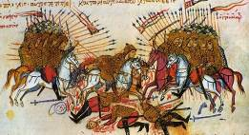
Все это выкристаллизовывается в греческой душе и характеризует ее на протяжении всей ее истории сквозь века, во время Римской империи, Восточной Римской Империи-Византии, на протяжении иноземного османского ига, в новое и новейшее время, что обеспечивает континуитет греческого сознания, греческой-восточно-христианской историко-культурно-духовной общности. Непревзойдённый инструмент и оружие греческого народа на протяжении всей его тысячелетней истории – греческий язык – носитель величайших идей любви, добра, последовательности, твердости духа, чувства долга, настоящей добродетели!

В программу первого вечера вошли:
- Эпос Дигенис Акритас, девятый век н.э. ( фрагменты)
- Народная поэзия с X по XIX веков.
- Поэзия 19- го века. Соломос, Калвос, Валаоритис, Полемис, Кристалис и другие.

Народная поэзия греков составляет великую славу Греции. Эти песни представляют собой достойный духовный памятник народа, своего рода доказательство, что Греция и ее люди, даже в рабстве, не прекратили своего существования как нация со всеми ее достоинствами, талантом и внутренней силой. Безымянный греческий певец выражает свои мысли безыскусно, ясно, емко, так же, как и его предшественники в глубокой древности. Чувства, которые он передает, подтверждают, что духовная связь непрерывна на протяжении веков, и вызывают восхищение.

Истоки греческих народных песен – в первых веках христианства, написаны на новом народном языке и буквально переполнены вдохновением, обращенным прямо к нашему сердцу. Эти сочинения появляются, начиная с IX века, и представлены песнями Акритского цикла. Акритес - войны приграничных областей Византии – показали себя настоящими героями, и народная муза воспела их подвиги. Самым легендарным из них был Дигенис, который, как повествует одна из песен акритского цикла, вступил в поединок даже со смертью.

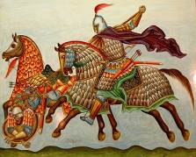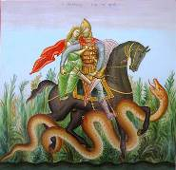

Другой вид народных песен – паралогии, в которых рассказывалось о всевозможных событиях. Эти эпические сочинения отличают отточенность формы и драматизм повествования. Эти творения, лирически и драматически чрезвычайно насыщенные, поражают своим лаконизмом, стройностью, как например «Песня мертвого брата».

После падения Константинополя и вплоть до Великого Греческого Восстания (1821 г.) порабощенный греческий народ выражает свои чувства в песнях на исторические сюжеты и в клефстких песнях, полное собрание которых является памятником культуры. Их напевность, лаконизм и богатая палитра чувств, в которой доминирует стремление к свободе, свидетельствуют о том, что и во мраке есть свет, что и в рабстве есть место непокорности, проявление силы нации, мистическое чувство, которое оставалось в душах безвестных порабощенных людей с древнейших времен. Подвиги арматолосов и клефтов (повстанцев, борцов за независимость), их самоотверженность, любовь к родной земле, горести и отчаяния людей, оказавшихся в рабстве, описание явлений природы, которые предстают как участники борьбы, словно у них есть сознание и душа, - вот темы этих песен, полных удивительной силой и мудростью.

Народные песни затрагивают самые разные области, в том числе и обыденной жизни. Среди них плачи, колыбельные, шуточные, песни чужбины, нравоучительные и др. Все они, дополняя друг друга, составляют как бы грандиозное здание народного творчества и свидетельствуют о том, на сколько наш народ гуманен, нравственен и благороден. Он сохранил свой внутренний мир в самые трудные времена, когда был лишен свободы, когда у него не было даже школ. Эти песни свидетельствуют о том, что нацию уничтожить не так легко.

Участники нашей театральной Мастерской под руководством своего педагога, режиссера Йоргоса Панагопулоса, выступили особо выразительно, проникновенно, истинно, пропуская через себя, через свой внутренний мир, те идеи и посылы, излучающие от поэтических произведений, представленных ими, и глубоко тронули всех нас зрителей. Мы желаем им физических и душевных сил, энергии, неиссякаемого вдохновения, чтобы продолжать с таким же пристрастием свое любимое дело.

Прилагаются материалы и фотографии с поэтического вечера.

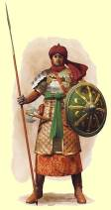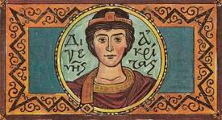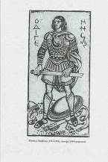

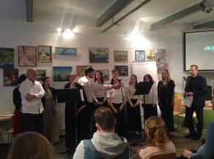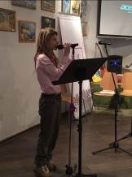

3/ Σε μια αυθεντική ατμόσφαιρα κατάνυξης, ειλικρίνειας, αλήθειας, ζεστασιάς πραγματοποιήθηκε Σάββατο 16 Απριλίου 2016 στις εγκαταστάσεις του Κέντρου εστίασης και επικοινωνίας «Khoroshaya respublika» (επί της οδού: 13, Myasnitskaya str., stroenie 20, metro station “Chistye prudi”) η Πρώτη λογοτεχνική βραδιά του κύκλου «Πέντε βραδυές ελληνικής ποίησης», που παρουσιάζει το Θεατρικό Εργαστήριο του Κέντρου Ελληνικού Πολιτισμού (Κ.Ε.Π.) με καλλιτεχνικό διευθυντή τον Έλληνα σκηνοθέτη και ηθοποιό Γιώργο Παναγόπουλο (η βραδυά αποτέλεσε επανάληψη της πρώτης Λογοτεχνικής Βραδυάς Ελληνική Ποίησης, που παρουσίασε πρόσφατα (26.03.2016) το Θεατρικό Εργαστήριο του Κέντρου Ελληνικού Πολιτισμού - Κ.Ε.Π. στις εγκαταστάσεις της Βιβλιοθήκης «»).

Στην ιστορία της παγκόσμιας λογοτεχνίας δεν εντοπίζεται δεύτερο ανάλογο φαινόμενο με αυτό της ελληνικής λογοτεχνίας, όπου τα αριστουργήματα και οι λογοτεχνικοί θασαυροί της, που την καθιερώνουν ανά τους αιώνες, είναι συνταγμένα σε έμμετρο λόγο, σε ποίηση. Η ίδια η ετυμολογία της λέξης ποίηση είναι ταυτόσημη με τη δημιουργία.
Η θεμέλια λίθος τη ελληνικής ποίησης εντοπίζεται στο Ομηρικό Έπος, με τα αθάνατα δημιουργήματά του, την «Ιλιάδα» και την «Οδύσσεια» , και συνεχίζεται με τους κλασσικούς του 5^{ου} αι. π.Χ., τον Αισχύλο, το Σοφοκλή, τον Ευριπίδη, τον Αριστοφάνη.
Αυτή η έφεση, η αδήριτη ανάγκη του ελληνικού κόσμου να εκφράζεται μέσα από το στίχο, τον διέπει ανά τους αιώνες, μέχρι τις μέρες μας. H ελληνική γλώσσα πολύτιμο και αξεπέραστο εργαλείο δίπλα του, αρωγός του-φορέας τεραστίων διαστάσεων φιλοσοφικών ιδεών και μηνυμάτων, εξασφαλίζει την ενότητα και συνέχεια του ελληνικού κόσμου από την αρχαιότητα και τους κλασσικούς χρόνους, την ελληνιστική εποχή, τους ρωμαϊκούς χρόνους, την εποχή της Ανατολικής Ρωμαϊκής Αυτοκρατορίας –Βυζαντίου, την περίοδο της υποδούλωσης και του οθωμανικού ζυγού, μέχρι τους νεότερους και νεότατους χρόνους.

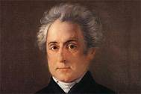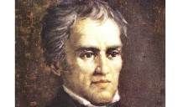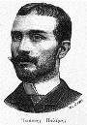
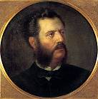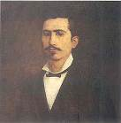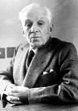

To πρόγραμμα της πρώτης βραδυάς ελληνικής ποίησης περιλάμβανε:
- Το Έπος του Διγενή Ακρίτα, 9^{ος} αι. μ.Χ. (αποσπάσματα)
- Λαϊκή Ποίηση 10^{ος} – 19^{ος} αι.
- Ποίηση 19^{ου} αι. Διονύσιος Σολομός, Ανδρέας Κάλβος, Αριστοτέλης Βαλαωρίτης, Ιωάννης Πολέμης, Κώστας Κρυστάλλης.

Οι σπουδαστές του Θεατρικού μας Εργαστηρίου, υπό την καθοδήγηση του καθηγητή τους, σκηνοθέτη Γιώργου Παναγόπουλου, μάς μύησαν στην ελληνική ποίηση με ιδιαίτερη έκφραση και ευαισθησία, έχοντας οι ίδιοι προηγουμένως μεταλαμπαδεύσει στον εσωτερικό τους κόσμο, στον ψυχισμό τους τα μηνύματα των αποσπασμάτων που ερμήνευσαν και δεν μάς άφησαν ασυγκίνητους.
Τους ευχόμαστε σωματική και ψυχική δύναμη, ενέργεια, έμπνευση, για να συνεχίζουν με αστείρευτο πάθος και μεράκι αυτό που κάνουν.

Επισυνάπτονται φωτογραφίες από τη βραδυά ποίησης.

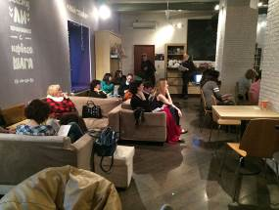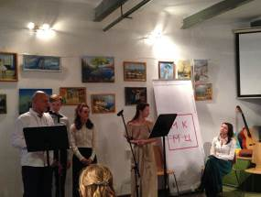

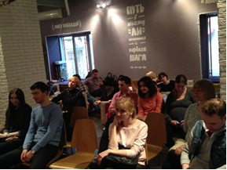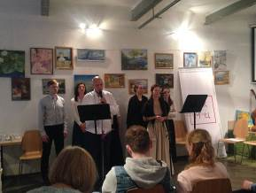

4/ В рамках наметившегося сотрудничества с Московским многофункциональным культурным центром (http://m-c-m-c.ru/) при Департаменте культуры Правительства Москвы, в воскресенье 17 апреля 2016г., в антикафе «Хорошая Республика» (ул. Мясницкая, 13, стр. 20, м. «Чистые пруды») состоялась публичная лекция "Презентация греческого языка и античного мифа. Значимость и актуальность", которую представила ведущий эллинист, педагог Греческого Культурного Центра, автор множества учебных пособий, Ирина Георгиевна Белецкая.

Мероприятие, проходящее в рамках перекрестного года культур России и Греции, вошло в цикл мероприятий «Культура. Традиции. Путешествия».
Греческий язык – язык Гомера и Фукидида, язык Софокла и Аристотеля, язык Священных писаний, язык византийских хронографов и современных греческих поэтов – язык, подтверждающий преемственность, континуитет греческого мира от античной Эллады до современной Греции. Язык, на котором говорят в одном из самых притягательных уголков нашей планеты, на месте непревзойдённой красоты, чрезвычайно богатого культурного наследия, уникальной истории и памятников, на родине экуменических идеалов. Эллада остается, на протяжении столетий источником вдохновения для творцов, для людей культуры и искусства, и не может оставить равнодушным даже самого требовательного и насыщенного путешественника.
«Прекрасное без суеты и красота без изнеженности»(Фукидид, «Эпитафий Перикла») - в этой фразе заключается квинтэссенция греческого мышления, состоявшего в гармоничном сочетании мэры, простоты, содержания, красоты, аутентичности, в настоящей добродетели.
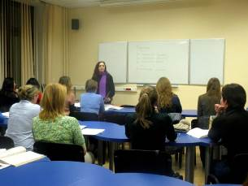

И.Г.Белецкая обладатель международного сертификата владения греческим языком в объеме высшего уровня. Автор серии популярных современных учебников "Новогреческий сегодня - Интенсивный курс" и "Новогреческий сегодня - Практикум по грамматике"., автор уникального издания-билингва «Мифы и легенды Древней Греции. Сотворение мира. Титаномахия».

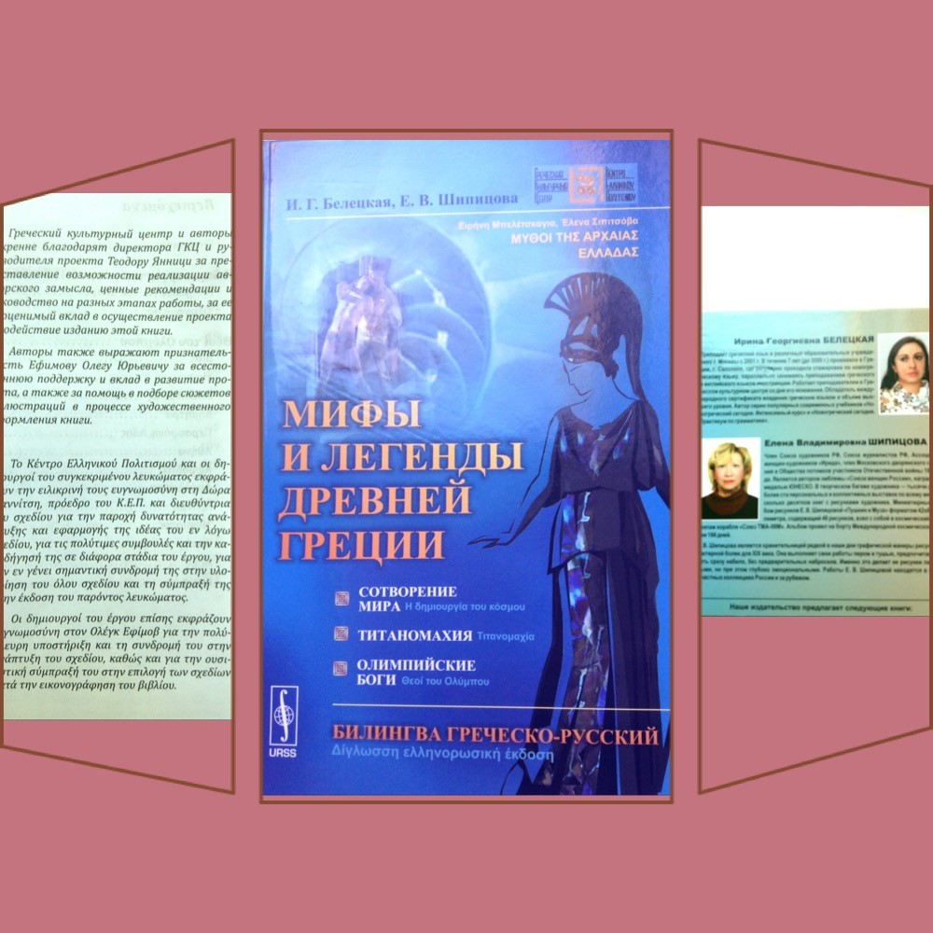
Настоящая книга это обширный, не имеющий аналогов в прошлом двуязычный альбом, содержащий уникальный текст на русском и греческом языках – и в этом проявляется и просветительско-педагогическая целесообразность и актуальность проекта, и такой же уникальный цикл рисунков, выполненный в оригинальной узнаваемой манере современной линейной графики, иллюстрирующий дошедшие до нас мифы и легенды Колыбели Европейской Цивилизации – Античной Греции.

Публичная лекция направлена на комплексное знакомство москвичей и гостей столицы с греческим языком и культурой, с тонкостями языка и на те вечные и всегда актуальные посылы, которые исходят от античного мифа.

Прилагаются фотографии с мероприятия!

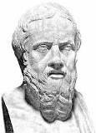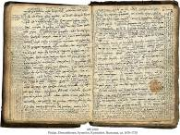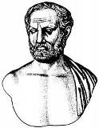
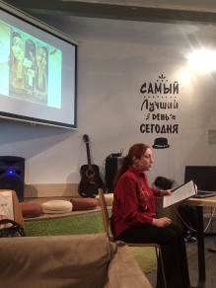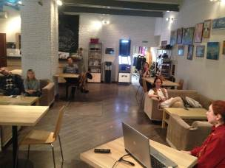

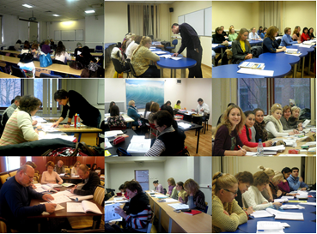

4/ Στο πλαίσιο δρομολόγησης συνεργασίας με το Πολυεπίπεδο Κέντρο Πολιτισμού της Δ/νσης Πολιτισμού του Δήμου Μόσχας (http://m-c-m-c.ru/), την Κυριακή 17 Απριλίου 2016 στо Κέντρο εστίασης και επικοινωνίας «Khoroshaya respublika» (επί της οδού: 13, Myasnitskaya str., stroenie 20, metro station “Chistye prudi”) πραγματοποιήθηκε διάλεξη-παρουσίαση "Παρουσίαση της ελληνικής γλώσσας και του αρχαίου μύθου. Σημασία και επικαιρότητα" από τη σημαίνουσα Ελληνίστρια, καθηγήτρια ελληνικής γλώσσας στο Κέντρο Ελληικού Πολιτισμού – ΚΕΠ, συγγραφέα σειράς εγχειριδίων για ενήλικες και παιδιά, Ειρήνη Μπελέτσκαγια.

Η εκδήλωση εντάχθηκε στο πλαίσιο του πολιτιστικού προγράμματος «Πολιτισμός – Παράδοση – Περιηγήσεις».

Ελληνική γλώσσα, η γλώσσα του Ομήρου και του Θουκυδίδη, του Σοφοκλή και του Αριστοτέλη, η γλώσσα των Αγίων Γραφών, των βυζαντινών χρονογραφημάτων, η γλώσσα του Σολομού και του Κάλβου, του Παλαμά, του Ελύτη, του Ρίτσου, η γλώσσα που τεκμηριώνει και αντικατοπτρίζει τη συνέχεια του Ελληνισμού από την αρχαιότητα έως της μέρες μας. Η γλώσσα, η οποία ομιλείται σε μία από τις, αναμφίβολα, σαγηνευτικότερες γωνιές του πλανήτη, τόπο απαράμιλλου κάλλους, αισθησιακής φυσικής ομορφιάς, αλλά και εξαιρετικά πλούσιας ιστορίας και πολιτισμού, μοναδικών μνημείων, γενέτειρα διαχρονικών αξιών και ιδεωδών, που αποτελεί πηγή έμπνευσης για τους δημιουργούς, για ανθρώπους των γραμμάτων και τεχνών ανά τους αιώνες και δεν δύναται να αφήσει αδιάφορο και ασυγκίνητο και τον πλέον απαιτητικό περιηγητή.

Η καθηγήτρια, φιλόλογος, συγγραφέας Ειρήνη Μπελέτσκαγια είναι και η δημιουργός της δίγλωσσης έκδοσης του Κ.Ε.Π. «Μύθοι της Αρχαίας Ελλάδας» (Μόσχα, 2014), που αποτελεί μία πρώτη, άνευ προηγουμένου στο παρελθόν, προσπάθειας, να μας μυήσει στην αρχαία ελληνική μυθολογία, έχοντας ως εργαλείο δύο γλώσσες, τη ρωσική και την ελληνική – και ακριβώς σε αυτό το σημείο έγκειται και η παιδαγωγική του σκοπιμότητα-, πλαισιωμένο από σκίτσα της γνωστήε καλλιτέχνιδας-ζωγράφου Ειρήνης Σιπιτσόβα, τα οποία αρμονικά εμπλουτίζουν και ενισχύουν την εντύπωση που κομίζουμε από τη γνωριμία με τον αρχαίο μύθο.

Επισυνάπτονται φωτογραφίες από την εκδήλωση.

5/ В рамках наметившегося сотрудничества с Московским многофункциональным культурным центром (http://m-c-m-c.ru/) при Департаменте культуры Правительства Москвы, в воскресенье 24 апреля 2016г., в антикафе «Хорошая Республика», была проведена публичная лекция директора Греческого Культурного Центра, кандидата исторических наук Теодоры Янници "Общие страницы в истории российского и греческого народов. Греческий мир глазами российских путешественников".

Мероприятие, проходящее в рамках перекрестного года культур России и Греции, входит в цикл «Культура. Традиции. Путешествия».

Теодора Янници – автор научной монографии «Греческий мир в конце 18 – начале 20 вв. по российским источникам (к вопросу об изучении самосознания греков.»

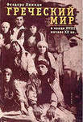
Книга посвящена исследованию процесса формирования греческого национального самосознания на протяжении длительного периода времени – с конца 18 века до начала 20 века. Написанная на основе архивных материалов о деятельности греческой диаспоры на юге России и воспоминаний российских путешественников, посетивших Грецию, монография исследует малоизученные проблемы становления греческой национальной идентичности, жизненный уклад греков, греческую ментальность, мировосприятие греческого населения, а также взаимовосприятие греков и русских, представление о Греции и о греках, сложившееся у русских путешественников. В работе также рассматриваются вопросы греко-российских связей в изучаемый период и их эволюции, преимущественно на уровне межличностных контактов и отношений. Книга рассчитана на историков и филологов-неоэллинистов, специалистов в области национальных отношений, а также всех интересующихся проблемами национального самосознания и российско-греческими связями. Книга была выпущена дважды, в 2001 г. (издательство Московского Университета, и в 2002 г. (издательство «Алетейя», СпБ.)

За лекцией последовала теплая, оживленная дискуссия, которая пошла в духе эмоционального накала. Говорили и о геноциде, о сегодняшнем положении Греции, об уроках, которых следует извлекать от истории.

Прилагаются отзывы и фотографии с мероприятия.

Отзыв Максима Клименко (переводчика, продюсера, сценариста док.тв в РПЦ): https://www.facebook.com/max.klimenko.5/posts/1354370767913364
Потрясающая лекция Теодоры Янницы, где мне пришлось вставить свое лыко в строку, переросла в общение филэллинов. Все было душевно и достойно!

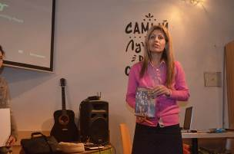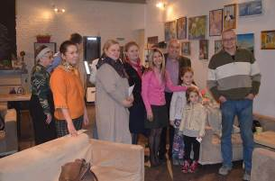

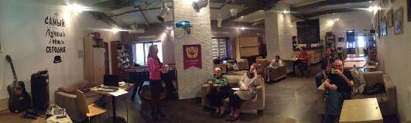

5/ Στο πλαίσιο δρομολόγησης συνεργασίας με το Πολυεπίπεδο Κέντρο Πολιτισμού της Δ/νσης Πολιτισμού του Δήμου Μόσχας (http://m-c-m-c.ru/), την Κυριακή 24 Απριλίου 2016 στο Κέντρο εστίασης και επικοινωνίας «Khoroshaya respublika» από τη διευθύντρια του Κέντρου Ελληνικού Πολιτισμού – ΚΕΠ, διδάκτορα ιστορίας Θεοδώρα Γιαννίτση πραγματοποιήθηκε διάλεξη-παρουσίαση "Κοινές σελίδες ιστορίας ελληνικού και ρωσικού λαού. Ο Ελληνισμός κόσμος μέσα από τα απομνημονεύματα Ρώσων περιηγητών".
Η εκδήλωση εντάχθηκε στο πλαίσιο του πολιτιστικού προγράμματος «Πολιτισμός – Παράδοση – Περιηγήσεις», καθώς και στο ευρύτερι πλαίσιο εκδηλώσεων του Αφιερωματικού Έτους Ελλάδας-Ρωσίας 2016.

Η Θεοδώρα Γιαννίτση είναι συγγραφέας της επιστημονικής μονογραφίας «Ο ελληνικός κόσμος από τα τέλη του 18ου έως τις αρχές του 20ου αιώνα μέσα από τις ρωσικές πηγές (αναφορικά με τη μελέτη της εθνικής συνείδησης των Ελλήνων).»

To εν λόγω βιβλίο εκδόθηκε δύο φορές στη Ρωσία (2001 και 2002) και αναφέρεται στη μελέτη της διαδικασίας διαμόρφωσης της ελληνικής εθνικής συνείδησης κατά την ως άνω περίοδο. Αξιοποιώντας αρχειακό υλικό, αναξιοποίητο μέχρι τούδε, για τη δράση της ελληνικής ομογένειας στη Νότια Ρωσία, καθώς και απομνημονεύματα Ρώσων περιηγητών, που επισκέφθηκαν τον ελληνικό κόσμο τη δεδομένη περίοδο, η συγκεκριμένη μελέτη εξετάζει τη διαδικασία διαμόρφωσης της εθνικής συνείδησης, ταυτότητας των Ελλήνων, το δείκτη προσαρμογής και αφομοίωσής τους στην πραγματικότητα του Νότου της Ρωσίας, καθώς και το βαθμό ενσωμάτωσής τους στις διεργασίες, που λαμβάνουν χώρα στην ελληνική επικράτεια, αλλά και την αμοιβαία αντιμετώπιση Ελλήνων και Ρώσων, περιέχει δε πλούσιο ηθογραφικό υλικό για το ιστορικό-πολιτικό-κοινωνικό πλαίσιο του ελληνικού κόσμου κατά τη δεδομένη περίοδο.

Με το πέρας της διάλεξης ακολούθησε έντονη συζήτηση-διάλογος με το κοινό για θέματα που δε δύνανται να μάς αφήσουν ασυγκίνητους, όπως η γενοκτονία του Ελληνισμού στην Οθωμανική Αυτοκρατορία, η σημερινή κατάσταση της Ελλάδας, τα μαθήματα, που πρέπει να αντλούμε από την ιστορία.

Επισυνάπτονται εντυπώσεις από τη διάλεξη, καθώς και φωτοραφίες.
Max Klimenko https://www.facebook.com/max.klimenko.5/posts/1354370767913364
Καταπληκτική διάλεξη της Θεοδώρας Γιαννίτση, στην οποία μού δόθηκε η ευκαιρία να συμμετάσχω με παρεμβάσεις και η οποία εξελιχθηκε σε επικοινωνία-διάλογο-συζήτηση Φιλελλήνων. Όλα εξελίχθησαν σε κλίμα εγκαρδιότητας και αξιοπρέπειας!

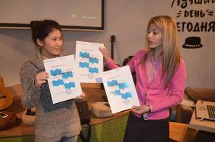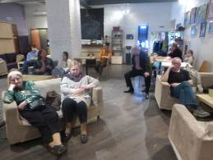

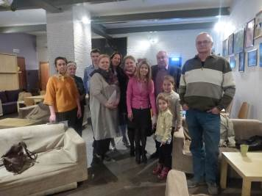

6/ Прилагается выступление директора Греческого Культурного Центра-ГКЦ Теодоры Янници на тему ««Греки в Крыму - Эллинизм и филэллинизм в России: прошлое, настоящее и будущее» на секции «Россия - Греция - Евразийский Экономический Союз: перспективы сотрудничества», прошедшей 14 апреля 2016г. в рамках Второго Международного Экономического Форума в Ялте.

С уважением

Теодора Янници,
директор Греческого Культурного Центра

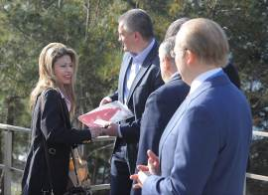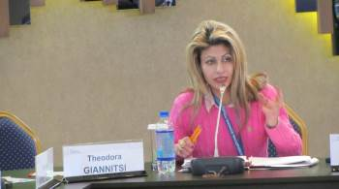
6/ Επισυνάπτεται η ομιλία της διευθύντριας του Κέντρου Ελληνικού Πολιτισμού – Κ.Ε.Π. Δώρας Γιαννίτση με θέμα O Ελληνισμός στην Κριμαία. Ελληνισμός και Φιλελληνισμός στη Ρωσία: παρελθόν, παρόν, μέλλον.» στην ομάδα εργασίας «Ρωσίας - Ελλάδα – Ευρασιατική Οικονομική Ένωση: προοπτικές συνεργασίας», που πραγματοποιήθηκε στις 14 Απριλίου 2016 στο πλαίσιο του Δεύτερου Διεθνούς Οικονομικού Φόρουμ της Γιάλτας.

Με εκτίμηση

Δώρα Γιαννίτση,
δ/ντρια Κέντρου Ελληνικού Πολιτισμού - Κ.Ε.Π.

